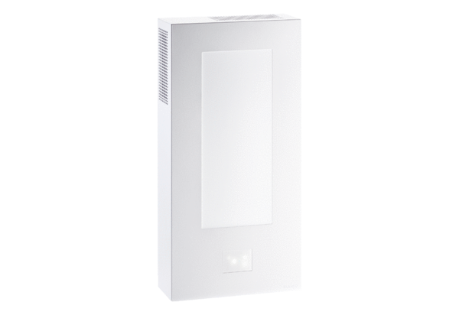Osłona WS 75 APAOpakowanie jednostkowe: 1 sztukaAsortyment: K
Numer artykułu: 0093.1617Producent: MAICO

